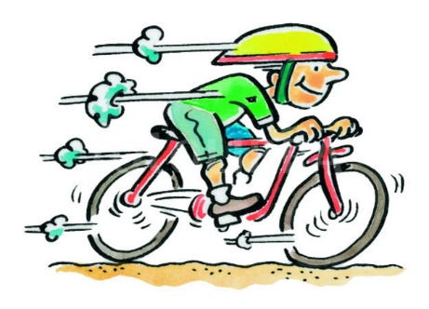
Cykelslingan till Karlstad Golfklubb
Vi cyklar tillsammans till och från golfbanan under sommarlovet

Under sommarlovet genomför vi på Karlstad Golfklubb sommarlovsträning för alla barn- och ungdomar som tränar golf i klubbens verksamhet. Sommarlovsträningen pågår tisdagar, onsdagar och torsdagar i 9 veckor med start vecka 24. Träningen pågår till vecka 32. Under vecka 25 genomför vi sommarläger på klubben och då genomför vi ingen cykelslinga.
Vi vill skapa de bästa möjliga förutsättningar vi kan för våra juniorer att träna golf under sommaren. Därför arrangerar vi en cykelslinga till och från golfbanan under dessa nio veckor. Vi har minst två stycken ledare som cyklar med juniorerna i båda riktningarna och vi är noggranna med att hålla de tider som står i schemat nedan:
Veckodagar: tisdagar, onsdagar och torsdagar
Cykelslingan genomförs: V.24, V26, V.27, V.28, V.29, V.30, V.31 och V.32
Cykeltider till banan:
08.00 Start från parkeringsplats Älvkullegymnasiet (baksidan vid gång/cykelbana)
08.15 Parkeringsplats framför Rudsskolans entré
08.30 Grusplan/parkering vid Rudsspåret (Mossgatan)
08.50 Karlstad Golfklubb
Cykeltider från banan:
16.00 Start från Karlstad Golfklubb
16.15 Grusplan/parkering vid Rudsspåret (Mossgatan
16.30 Parkeringsplats framför Rudsskolans entré
16.50 Parkeringsplats Älvkullegymnasiet (baksidan vid gång/cykelbana)
För att cykla med i cykelslingan krävs hjälm och ringklocka.
Tisdagar, onsdagar och torsdagar är det tillåtet för de juniorer som inte har sina golfbagar förvarade på klubben att på egen risk förvara dem i ”korridoren” i juniorboden. Det kommer att bli trångt i boden men vi får tillsammans hjälpas åt på bästa sätt. Obs! De juniorer som inte har ett bagskåp får endast förvara sin utrustning i boden under dessa tre dagar varje vecka.
Juniorer som vill träna golf behöver inte föranmäla sig till cykelslingan utan hakar på de bestämda tider som står i hålltiderna ovan.
Vid frågor kontakta: Anna Dahlberg-Söderström
anna.ds@karlstadgk.se 054 – 224 41 75

